**CV**

სახელი, გვარი: İzabela zadiashvili

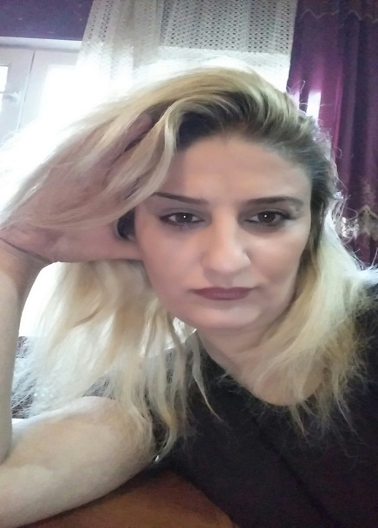

**––––––––––––––––––––––––––––––––––––––––––––––––––––––––––––––––––––––––––––**

დაბადების ადგილი, თარიღი: Tbilisi , 1978/01/17

ეროვნება: qartveli

ოჯახური მდგომარეობა: daojaxebuli

მისამართი: avlabari, dedoplis wyaro 2 shesaxvevı , saxlı 1

ტელ.: 557 23 25 78

Email: ninuca9566@mail.ru

**განათლება**

**_______________________________________________________________________________**

წლები – სასწავლებელი, ფაკულტეტი, სპეციალობა

Sashualo ganatleba

**სამუშაო გამოცდილება**

**___________________________________________________________________________________**

წლები – ორგანიზაცია, თანამდებობა, ძირითადი ფუნქციები, წარმატებები (ბოლო სამუშაოდან ქრონოლოგიურად უკან).

İndmewarme - 7 weli

Damlagebeli sastumroshi - 10 weli

**ენები**

**_____________________________________________________________________________________**

(დონის მითითებით ) Qartuli(kargad) , Turquli(kargad) , Rusuli(kargad) , somxuri(sashualod)

ვადასტურებ, რომ ზემოთ წარმოდგენილი ინფორმაცია შეესაბამება სინამდვილეს.

პირადი ხელმოწერა Izabela Zadıashvili 08 / 01 /2017

თარიღი